数据库系统实验指导书

南京邮电大学
软件工程系

2007年3月

目 录

第一章 实验环境简介 1
1.1 SQL * Plus环境使用方法简介 1
1.2 Delphi简介 3
第二章 实验一 SQL语言 10
2.1实验目的 10
2.2相关章节 10
2.3实验内容及要求 10
2.4 实验环境 11
2.5 实验指导 11
2.6实验报告要求 14
第三章 实验二 DBMS的数据库保护 15
3.1实验目的 15
3.2相关章节 15
3.3实验内容及要求 15
3.4 实验环境 16
3.5 实验指导 16
3.6实验报告要求 17
第四章 实验三 小型MIS的开发 18
4.1实验目的 18
4.2相关章节 18
4.3实验内容及要求 18
4.4需求描述 18
4.5实验指导 18
4.6实验报告要求 26
附录 实验大纲 27

第一章 实验环境简介

1.1 SQL * Plus环境使用方法简介
一. 进入SQL Plus的方法
“开始------程序------oradb10g_home1-----
应用程序开发-----SQL PLUS”
二. 以数据库管理员的身份登录到Oracle的SQL * Plus的方法
系统弹出登录对话框后，在用户名处输入system，口令处输入ORACLE，击“确认”。此后可以在出现的提示符SQL>下输入各种SQL语句以及SQL Plus的命令。
注：Oracle数据库有三类用户：一般数据库用户(connect)、具有支配部分数据库资源特权的数据库用户(resource)和具有数据库管理员特权的数据库用户(DBA)，只有DBA具有创建用户的权力。
system/ORACLE是Oracle默认的DBA帐户之一。
scott/tiger是Oracle默认的resource级帐户。
三. 在SQL * Plus中执行SQL语句的方法
(1)SQL * Plus是一个交互式操作环境，可在提示符SQL> 下键入SQL语句。
注：所有SQL语句中的符号都应在西文半角状态下输入。
每个SQL语句都要以 ；结束，再敲回车键可使系统执行并返回结果。
(2)也可以在操作系统提供的文本编辑器(例如Windows 的notepad)下先输入多条语句(语句之后要加；号)，并在保存文件时将文件后缀名改为.sql。需要使用这些语句时，只需在SQL>下键入文件名，再回车。
四. 语句输错时的修改方法
可敲回车，待出现新的提示符SQL> 后，键入edit(或ed) 命令以便使用windows的编辑器来编辑语句。
注意：编辑器中语句结束处不要输入分号‘；’
编辑结束时，关闭编辑器，并保存结果，
再在提示符SQL> 下键入“/”即可执行语句。
五. 创建用户并授予其系统权限的方法
*创建用户并授予系统权限的工作只能由DBA来做。
*相关命令如下:
①创建用户
SQL>create user 用户名 identified by 口令；
注意：口令要以字母开头
SQL语句要以‘；’结束
②授系统权限
SQL>grant DBA to 用户名；
或 SQL>grant DBA, resource, connect to 用户名；
注：系统权限有connect, resource，DBA，后者兼有前者。
六. 向用户授予对象操作权限的方法
授予所有操作权 SQL>grant all privileges on 对象名to 用户名;
授予某个操作权 SQL>grant delete on 对象名to 用户名;
授予某些操作权 SQL>grant select, delete on 对象名to 用户名;
注：①常用的操作权限有select，insert，update(列名)，delete等。
②这项授权操作通常由对象的拥有者进行。
例如：要授予用户U1对用户scott的表emp的所有操作权，则执行以下步骤：
- 以scott的身份进入SQL * Plus
- 在SQL>下键入语句： grant all privileges on emp to U1;
七. 以自己的用户身份连接到数据库的方法
SQL>connect 用户名/口令
注意：该用户必须具有connect或更高的系统权限，
connect命令不需要以‘；’结束
八. ORACLE的SQL语句与标准SQL的差异
①常用数据类型

数据类型 | 说 明 符 | 备 注
整 数 | integer
数值型 | number(m,n) | m为总位数（不包括小数点），n为小数位数
定长字符串 | char(n)
变长字符串 | varchar2(n)
日期 | date

②录入日期型字段值时要用TO_DATA()函数。例如：
insert into 借阅 values(T201, 0001, to_date(‘2006-09-10’, ‘yyyy-mm-dd’),null)
该语句向基表借阅（借书证号、图书编号、借阅日期）插入了一条记录，其中的字段“借阅日期”是date类型。

③标准SQL中的缺省选项在ORACLE的SQL语句中不要写出，例如：on delete restrict不被ORACLE支持，不写此分句有等同效果。

十. 常用的SQL PLUS命令
ORACLE提供了一些SQL PLUS命令，实验中用到的有：
① 编辑命令：SQL> edit(或ed)
② 查看基表模式的命令：SQL> DESC 表名
也可用此命令查看一个表是否存在
注意：使用此命令时，可以以被查看对象的拥有者的身份进入SQL Plus，也可以以有权使用被查看对象的用户身份进入SQL Plus，此时需在表明前加“拥有者.”
③ 设置事务提交方式的命令：SQL> set auto off(或on)
如果发出set auto on命令，则此后ORACLRE把每条语句看作一个事务，在该语句后敲回车则意味着事务自动提交。如果发出set auto off命令，则此后ORACLRE以用户输入的commit(成功结束)命令或rollback(回滚)命令为事务结束的标志。

1.2 Delphi简介
一. Delphi的外貌
图1给出了Delphi的外貌。其中：
窗体FORM是在应用程序中显示的界面。窗体设计器的初始状态是一个空白的窗口。在程序设计阶段，通过向窗体中添加组件以及更改窗体以及其中组件的大小、位置等来完成窗体的设计。应用程序的实现是用事件的形式将窗体及其中的组件的属性与程序代码结合起来。可以通过选择菜单file-new-forms创建新FORM。
对象查看器的功能是实现对象（尤其是组件）的属性设置。一个对象查看器中由两个部件组成：一个是顶部的组合框即对象列表，包含了当前窗体上的所有组件；另一个是组合框下面的多页组件，它显示当前组件的属性和事件。多页组件又分为两页：Properties和Events，即属性页和事件页。可以通过选择菜单view-object inspector打开对象查看器。
代码编辑器又称作单元窗口，是编写程序代码的地方。代码编辑器分为两个相互联系的窗口：单元管理器和代码编辑窗口。可以通过双击对象打开代码编辑器。
对象树浏览器可以以树状图的形式显示窗体、数据模块或窗体上的可视组件和非可视组件间的逻辑关系。
工程管理器则通过工程组进行管理，列出反映各工程之间联系的树状表，直观地显示各工程的联系，方便地将相互联系的工程中共同使用的动态链接库文件与可执行文件组织在一起。
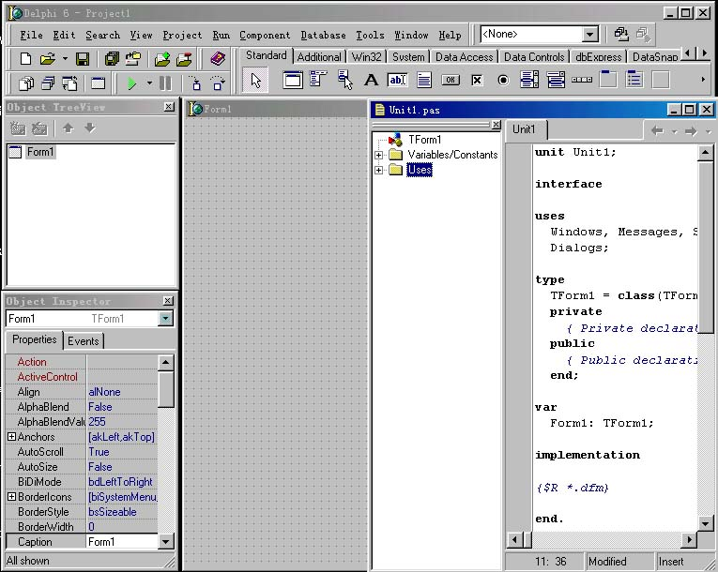
主窗口
对象树
浏览器
对象
查看器
代码编辑器
窗体
设计器
图1 Delphi的外貌
二. Delphi的数据库特性及功能*
Delphi通过BDE或ADO提供与数据库的连接。在Delphi部件板上有三页数据库组件：
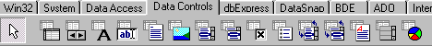
(1)数据集组件：BDE和ADO
该组件集负责与实际的数据库表联系，并从中获取数据信息。该组件说明有关的数据库的信息，比如：要访问(连接)的数据库，要访问的数据库中的具体的表或视图，以及要访问表中哪些字段等。
①ADO相关组件： ADODataSet、ADOTable、ADOQuery、ADOConnection。
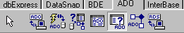
ADOTable与ADOQuery都是使用ConnectionString属性来设置对数据库连接，差别是：ADOQuery可对数据库下命令（设置SQL属性值）。
ADODataSet组件同样可以独立地连接数据库，另外，数据库连接设置完成后，还可以通过CommandType属性来设置使用数据库的方式，其中cmbTable类型就是以表为操作主体，而comText就是使用SQL命令。
如数据库程序操作的对象是数据库内单一的表，直接使用ADODataSet、ADOTable、ADOQuery是最好的选择，若要存取同一数据库内不同表的内容还是使用ADOConnection进行连接比较有效。
②BDE相关组件：TTable、TQuery、TstoreProc、TdataSource。
TdataSource组件的DataSet属性用来指明与当前数据源相联系的数据集组件对象的名字.
TTable组件是表达数据库表中的数据和结构的组件。它通过BDE从一个数据库表格中取得数据并通过TdataSource组件将数据传递给一个或多个数据控制组件。并且，将从数据控制组件处得到的信息传回给数据库。
TQuery组件 是一个使用SQL语句对数据库中的数据进行查询并返回数据集的组件。它有两个重要属性：DatabaseName属性，用于指定数据库名；另一个使SQL属性，用于指定查询用的SQL语句。
(2)数据访问(Data Access)组件页
包括dataSource等。
dataSource的DataSet属性用来配置与之相关的数据集组件。
(3)数据控制(Data Controls)组件页
DBGrid组件以网格的形式显示指定数据库表中的全部记录的所有字段信息。
DBNavigator组件主要用于在数据集中进行记录导航和为用户操纵数据集中的记录提供一组简明的控制按钮(如下图所示)。用户可通过单击相应按钮(从左到右)实现以下功能：移动记录指针到第一条、移动记录指针到上一条、移动记录指针到下一条、移动记录指针到最后一条、插入记录、删除记录、修改记录、提交对记录的修改、取消修改、刷新记录显示。
数据控制组件具有一些共同的属性，其中的DataSource属性用于指明与数据控制组件链接的数据访问(Data Access)组件。
三.制作用户界面的方法及组件
Delphi中，窗体就是窗口和对话框，进行可视化程序设计一般是从窗体开始并在窗体中完成的。可以根据任务需要在窗体上放置各种组件，设置其属性并编写相应的事件和单元文件中的程序处理代码。
(1)组件的公共属性和事件
属性：Action、Align、Autosize、Caption、Color、Cursor、Font、Height、Width、ShowHint、Left、Top、name、Text、Visible
事件：OnClick、OnDblClick、OnEnter、OnExit、OnMouseDown、OnMouseUp、
OnMouseMove、OnKeyDown等。
(2)按钮组件的使用
Button组件位于组件面板的Standard标签页上，主要用来响应鼠标的单击事件。在程序运行时当用户用鼠标单击窗体中的该组件对象时，该组件对象的单击事件处理过程就被执行。
BitBtn组件也是一个按钮对象，它在Additional标签页上，作用与Button基本相似，只是它在组件上显示了一个图标，使窗口界面看起来更美观。
CheckBox组件位于组件面板的Standard标签页上，主要用来决定是否选取某项内容。
RadioButton组件也位于Standard标签页上，通常将多个这样的组件作为一组，在同一组中，同一时刻只能选中一个按钮，其余按钮自动处于非选中状态。
(3)文本组件的使用
Lable组件位于组件面板的Standard标签页上。通常用来在窗体上显示静态文本，如标题、说明等。
Edit组件位于Standard标签页上。用它可以显示、编辑单独的一行文本。
Memo组件位于Standard标签页上。用于显示和编辑多行文本。
MaskEdit组件位于Standard标签页上。类似Edit，它可以显示和编辑具有指定格式的文本，如特定格式的时间、号码等。
StringGrid组件位于Additional标签页上。以表格形式显示或编辑字符串。用它编辑字符串时，每一格相当于一个Edit组件。
(4)列表组件的使用
ListBox组件位于Standard标签页上。以滚动列表的形式显示一列或多列文本项供用户选择。
ComboBox组件位于Standard标签页上。由一个编辑框和一个下拉式列表框组成，可从下拉式列表框中的多个项中选择一项，也可以从编辑框中输入。
(注意：好的设计应尽可能使用以上两个组件来方便用户和减少人为错误)
(5)DataTimePicker组件位于组件面板的Win32标签页上。显示一个列表框，用于输入时间或日期。
(6)菜单的设计
主菜单设计：
  - 添加主菜单：Standard标签页——MainMenu，双击或设置Items属性，进入主菜单设计器
  - 添加菜单项：在主菜单设计窗口中设置属性，如Caption（或：在窗体文件*.dfm中修改菜单）
分隔条：Caption置为-
快捷键：Caption值前加&，如&New，快捷键为Alt+N
热键设置：ShortCut属性
复选标志：Checked属性
有效/无效设置：在程序中设置Enabled属性。
如：form1.New1.Enabled := true;(false)
弹出菜单设计：
  - 添加弹出菜单：Standard标签页——PopupMenu
  - 添加菜单项并设置属性
  - 将弹出菜单与某一控件相关联，如Edit
procedure TForm1.FormCreate(Sender: TObject);
begin
Edit1.Clear;
Edit1.PopupMenu:=form1.PopupMenu1;
end;
  - 响应菜单事件
(7)多窗体的设计
当设定一个主窗体和多个副窗体时，需要添加代码。例如：
主窗体——Form1（Unit1）
implementation后加入：
uses Unit2;
消息响应中加入：Unit2.Form2.Show;
副窗体——Form2（Unit2）
interface
uses后加入
Unit1;
消息响应中加入：Unit1.Form1.Show;
unit2.Form2.Hide;
四.生成应用程序的方法
(1) 程序初始化：即对窗体FormCreate()事件的初始化。在程序执行初期，首先执行其中代码。
Form1——Events——双击OnCreate
(2) 添加控件的事件代码：
例：按Button1后弹出Hello World!
为Button1添加OnClick消息处理——双击OnClick
在procedure TForm1.Button1Click(Sender: TObject) 中添加代码
showmessage('Hello World !');
(3) 运行程序：File——Save All；Run——Run（或F9）
也可以利用向导生成应用程序
File——New（New Item对话框）——Projects——Application Wizard——OK
选择菜单
选择工具栏
选择有效的驱动器路径，输入应用程序文件名，运行程序
五. Delphi的编程基础
(1) 数据类型：布尔型、整型、字符串型、实型、自定义数据类型（枚举、集合、数组）
(2) 赋值语句： :=
例如：str := ‘Hello Word!’;
str := ‘Hello’ + ‘ Word’;
str := str + ‘!’;
(3) 控制语句
①条件控制语句：if、case
if 表达式 then
begin
……
end
else if …… then
begin
……
end
else
……；

case 变量 of
caselist1 : 语句…… ;
caselist2 : 语句…… ;
……
else 语句…… ;
end;

②循环控制语句：for、while
for counter := initial to final do
begin
……
end;

while expression do
begin
……
end;

第二章 实验一 SQL语言

2.1实验目的
(1) 通过上机实践，熟悉Oracle的SQL * Plus环境及使用方法
(2) 掌握SQL语言，能熟练运用SQL语言进行数据定义和数据操纵
(3) 加深对关系数据模型的数据结构和约束的理解

2.2相关章节
第二章、第三章

2.3实验内容及要求
一. 了解并掌握SQL * Plus环境的使用
二. 用SQL的DDL语句图书管理系统创建基表
图书管理系统有三个基表，基表模式如下 (下划线处为主键，两个斜体处为两个外键)：
图书（图书编号、分类号、书名、作者、出版单位、单价）
读者（借书证号、姓名、单位、职称）
借阅（借书证号、图书编号、借阅日期、备注）
注意：要求定义列完整性、实体完整性、引用完整性。
三. 为基表“读者”补充定义：职称只能取初级、中级、高级之一
四. 用SQL的DML语句向上述基表中增加、修改和删除数据
(1) 向三个基表中插入如下数据：
图书表中数据：
0001 TP31 计算机基础 WANG 高等教育 17.00
0002 TP32 数据库原理 16.50
0003 TN31 并行计算机 YANG 清华大学 12.80
……
读者表中数据：
T201 LIXIN 计算机系 中级
S981 WANG 通信系 高级
Z003 CHEN 工厂 初级
……
借阅表中数据：
T201 0001 2001-3-10
T201 0003 2001-4-1
S981 0002 2001-2-20
Z003 0001 2001-3-3
……
(2) 数据的修改和删除
①为编号为0002的图书填上作者和出版单位。
②将所有图书单价上调5％(即：原值×1.05)。
③将书名包含‘计算机’的书的分类号改为‘TP38’。
④删除借书证号以S开头的所有读者信息和借阅信息。
五. 用SQL的QL语句完成以下查询
(1) 列出图书馆中所有藏书的书名及出版单位。
(2) 查询工厂所有借阅了图书的读者姓名和职称。
(3) 查询藏书中比高等教育出版社所有图书单价更高的书籍。
(4) 查询各出版社图书的最高价、最低价和平均价格。
(5) 列出当前至少借阅了5本图书的读者及所在单位。
六. 用SQL的DDL语句创建视图、索引
(1)建立各单位当前借阅图书情况的简单统计视图，视图中包括单位名称，借书人数和借阅人次。
(2)对该视图进行查询。
(3)按出版社为图书表建立一个降序索引。
七. 为自己创建一张结构与scott用户的员工表emp相同的员工表。

2.4 实验环境
硬件：微机
软件：ORACLE 10G

2.5 实验指导
一. 相关概念
(1) 基表和视图
① 基表是实际存在的表，其数据显式存放在数据库中。
② 视图是虚表，只存储其定义，不存数据。
③ 对视图可以查询，但其它操作有一定的限制。
(2) 完整性约束
关系数据模型提供3类完整性约束规则：实体完整性规则、参照完整性规则和用户定义的完整性规则。其中实体完整性是对主键的约束，参照完整性是对外键的约束。标准SQL支持上述完整性约束，同时提供对列的约束，也允许用check子句来对属性值进行显式约束。
(3) SQL按功能可以分为四大部分：DDL、DML、QL和DCL
① DDL：定义、撤销、修改关系模式
常用语句有(适用于ORACLE的)：
创建基表 create table 表名(
属性1 类型(长度) 约束，
属性2 类型(长度) 约束，
……
Primary key (属性列表),
Foreign key(属性名) references 主表名
on delete cascade︱set null,
check(属性值的约束条件));
复制某表结构及其记录的命令：
create table 新表名 as select * from 被复制表名;
只复制表结构：
create table新表名 as select * from 被复制表名where 1=2;
为基表补充定义约束：
修改基表的列 alter table 表名modify 原列名 新类型;
增加新列 alter table 表名add (新列名1…, 新列名2…, …);
删除基表的列alter table 表名drop column 列名1, 列名2…;
撤销基表模式 drop table 表名;
创建视图 create view 名(列名表) as select 对应列 from …..;
撤销视图 drop 视图名;
创建索引 CREATE [UNIQUE] INDEX 索引名
ON 基表名(<列名 > [ASC ½ DESC ]
[{ ，<列名> [ASC ½ DESC ] } ] )；
撤销索引 drop 索引名;
② DML：增加、删除、修改数据，详见教材第三章及课件。
插入：insert into …
删除：Delete from …..
修改：Update ….
③ QL：用于查询数据，Select－from―where，详见教材第三章及课件。
二. 实验步骤及注意事项
1. 阅读§1.1完成§2.3的第一步。
2. 在进行§2.3的第二步之前，以DBA身份进入SQL*PLUS，创建对应于自己的用户，并授予其DBA权限。再以自己的用户身份连接到数据库。具体方法参见§1.1。
3. 选用合适的create table语句完成§2.3的第二步，可参见§2.4的第一部分。
注意：-定义外键时，on delete restrict是缺省项，Oracle中不需写出
-应参照要插入的数据来确定属性的类型与宽度
-可以在SQL>提示符下键入DESC 表名 命令来查看已创建的基表模式
4. 选用合适的alter table语句完成§2.3的第三步，可参见§2.4的第一部分。
5. 选用合适的DML语句完成§2.3的第四步，可参见§2.4的第一部分。
使用insert语句时要注意：
-该语句一次只能插入一个元组
-values中的属性个数、顺序、值要与被插入的基表定义一致或与该语句
中的属性列表一致
-对于未定义缺省值的属性，都要在values中给出值
-向表中添加数据时，要注意类型的匹配和定界符的使用
-向表中录入日期型数据时，注意ORACLE的SQL语句与标准SQL的差异。
-插入的外键值要符合引用完整性的要求，即只能是主键已有的值或null(当外键是该基表的主属性时，不能为null)
-可以在SQL>提示符下键入select …语句来查看已插入的数据
使用update语句时要注意：
-该语句一次可以修改多个属性和多个元组
-修改数据时，要注意类型的匹配
-对值为null的列的修改，不用set 列名＝列名＋目标值，而用set 列名＝目标值
-注意通配符%和_的使用，应该用like做比较符
-可以在SQL>提示符下键入select …语句来查看已修改的数据
使用delete语句时要注意：
-该语句一次只能从一张表中删除若干元组
-删除操作受表定义中on delete选项的约束
Restrict(即，在Oracle中无on delete选项时) ：要求先删除从表中的元组，才
能删除主表中的元组
cascade：删除主表的元组时，系统就自动删除从表的相应元组
set null：删除主表的元组时，系统就自动将从表的外键值置为null
-可以在SQL>提示符下键入select …语句来查看删除后的表的值
6. 选用合适的QL语句完成§2.3的第五步，可参见第三章的例题与习题。
注意：-有group by子句时，要注意与select子句中目标项的对应关系, select子句中出现的单列名，只能是group by子句中出现的单列名
-where子句中不支持聚集函数，可以借助having子句来实现查询需求
-应清楚各聚集函数的含义
7. 选用合适的create语句和select语句完成§2.3的第六步，可参见§2.4的第一部分。
注意：使用create view语句时，注意视图中出现的列名的设计及其与查询产生的列或计算结果的对应关系
8. 在进行§2.3的第七步之前，先以Scott身份进入SQL*PLUS，在SQL>提示符下键入DESC emp命令(或select * from emp;)命令来了解用户scott拥有的表emp的结构；使用grant语句向自己的用户授予对表emp的所有操作权限制(具体方法参见§1.1)；再以自己的用户身份连接到数据库(具体方法参见§1.1)。再选用合适的create语句和select语句完成§2.3的第七步，可参见§2.4的第一部分。
注意：在使用“create table 新表名 as select * from 其它表名”来创建表时，必须在属于其它用户的其它表名前加拥有者标识：拥有者. 例如：scott.emp

2.6实验报告要求
实验报告的内容包括：
(1)实验名称
(2)实验目的
(3)实验内容
(4)实验环境
(5)实验过程，列出主要的SQL语句
(6)实验结果、分析与体会：包括实验结果分析，实验过程中所遇到的问题和解决的办法，解决问题的过程中得到的经验和体会。

第三章 实验二 DBMS的数据库保护

3.1实验目的
(1) 巩固事务的概念
(2) 正确理解并发及锁机制
(3) 熟悉DBMS的安全控制

3.2相关章节
第七章

3.3实验内容及要求
一. 创建用户U1和U2
二. 对系统中scott用户的员工(emp)表，用授权机制完成以下存取控制
(1) 所有用户具有对员工编号empno、姓名ename和所在部门deptno的查询权限。
(2) 使用户U1拥有对表emp的删除权限和对奖金（comm）的修改权限，并具备转授这些权限的权力。
(3) 用户U1授予用户U2对员工表的删除权限。
(4) 回收用户U1和用户U2对员工表的删除权限。
三. 为自己的用户授予对scott用户的员工表EMP的所有操作权
四. 观察多事务并发时的数据库保护
(1)分别以scott和自己的用户名登录到SQL PLUS，并分别输入命令set auto off。
(2)scott将emp表中10号部门所有员工工资(sal)增加200元，此即事务1。
(3)自己的用户将emp表中工号以77开头的员工工资增加300元，此即事务2。
(4)观察发生什么现象，分析为什么，找出解决办法。
(5)scott分别输入commit和rollback命令时，观察两个SQL * Plus界面的信息及变化，并用select语句查看将emp表中的sal属性的值的变化。

3.4 实验环境
硬件：微机
软件：ORACLE 8i或9i

3.5 实验指导
一. 相关概念
(1) DBMS的数据库保护功能
DBMS的数据库保护功能包括：安全控制、完整性控制、并发控制、备份与恢复等。
后两项都属于事务管理。安全控制防止非法用户对数据库的访问和破坏；完整性控制防止合法用户错误地操作数据库；事务是DBMS的最小执行单位，由有限的操作序列组成，事务的执行和调度要满足ACID(原子性、一致性、隔离性和持久性)准则；并发控制使得ACID在多事务并发时仍得到满足；备份与恢复使得ACID在故障时仍得到满足。完整性控制已在实验一中体现，本实验重点体会安全控制和并发控制。
(2) 安全控制中的访问控制机制
用户和权限是访问控制机制的两个主要概念。
Oracle有三类用户：一般数据库用户(connect)、具有支配部分数据库资源特权的数据库用户(resource)和具有数据库管理员特权的数据库用户(DBA)，只有DBA具有创建用户的权力。
Oracle有两大类权限：系统权限和对象权限。系统权限由DBA授予；对象权限是对数据对象的操作权，由DBA或对象的拥有者授予。
授权语句：权限的授予（GRANT）、转授（WITH GRANT OPTION）、回收（REVOKE）。
详见参见§1.1的六、教材第七章、课件、
(3) 事务的提交与回滚：参见§1.1的十
(4) 并发控制的锁机制
并发控制的锁机制：先加锁，后操作；常用的锁类型：X（排他型）、S（共享型）。
在一个事务拥有某个数据的X锁期间，其它事务不能对此数据做任何操作。
当某事务拥有某个数据的S锁期间，允许其它事务读(select)此数据，不允许任何更新。
二. 实验步骤及注意事项
1. 参见§1.1完成§3.3的第一步。
2. 在进行§3.3的第二步之前，应以scott身份进入SQL*PLUS，再参见§1.1中的授权语句，§3.3的第二步的各项授权。
注意：- scott的口令是：tiger
- “所有用户”用public表示
- 在进行§3.3的第二步的(1)时，由于oracle不支持授予对部分属性的查询权限的功能，因此需先创建查询对empno、ename和deptno的视图，再将对该视图的查询权授给所有用户（即oracle中的public）
- Oracle支持连锁回收，转授的权限随转授者相应权限的回收而自动回收
- 完成上述的每一项授权后，可以以被授权用户的身份尝试使用该权限
3. 参见§1.1的六完成§3.3的第三步
4. 完成§3.3的第四步
注意：- 第四步的(1)中“分别以scott和自己的用户名登录到数据库”是指分别以这两个用户共两次进入SQL * Plus，各自具有一个SQL * Plus界面。
- set auto off是将事务的提交置为手工方式(参见§1.1)
- 第四步的(2)应在scott 的SQL * Plus界面完成，键入语句并回车后，该SQL * Plus界面上会显示已更新的记录数。
- 此时用select语句查看将emp表中的sal属性的值的变化。
- 第四步的(3)应在scott 的SQL * Plus界面完成，键入语句并回车后，该SQL * Plus界面会无任何反应。
- 对于上述现象的解释，需要回顾并发控制的锁机制中锁类型、申请锁、加锁、操作数据对象、释放锁的时机和条件(参见§3.5的第一部分)。
- 对于上述问题的解决，需要回顾事务显式结束的方式(提交或回滚)(参见§3.5的第一部分)，再结合锁机制，在合适的SQL * Plus界面输入合适的事务结束命令。
- 在第四步的(5)中，当scott输入commit时意味着成功提交事务，输入rollback命令时意味着撤销事务，两者都会释放已拥有的锁，但是对数据库中数据的影响不同。

3.6实验报告要求
实验报告的内容包括：
(1)实验名称
(2)实验目的
(3)实验内容
(4)实验环境
(5)实验过程，列出主要的SQL语句
(6)实验结果、分析与体会：包括实验结果分析(要重点描述§3.3的第四步中(2)~ (5)的直观结果和分析的结论)，实验过程中所遇到的问题和解决的办法，解决问题的过程中得到的经验和体会。

第四章 实验三 小型MIS的开发

4.1实验目的
(1) 了解C/S结构的DBS的开发思路和过程
(2) 理解ODBC的作用
(3) 学习Delphi的数据库访问方法和表单Form的制作方法

4.2相关章节
第八章

4.3实验内容及要求
按照软件工程的规范，以SQL Server200或ORACLE为后台数据库，以Delphi为前端开发工具，设计并实现一个民航票务管理系统。要求该系统具有票务管理(录入、修改、删除各航班机票信息)的功能和查询各航班信息的功能，其中票务管理功能只能由管理员进行。
此外，系统界面要美观、简捷，操作结果要准确。

4.4需求描述
该系统具有录入、修改、删除和查询各航班机票信息的功能。
需录入的信息如下：航班号、起点、终点、日期、起飞时刻、 到达时刻、票价、折扣票数、剩余座位数、航班所属航空公司。
录入、修改、删除只能由管理员进行。

4.5实验指导
以下以一个完整的例子作为实验指导，学生可以根据自己的设计来完成本实验，不必拘于本指导给出的系统。完成本实验时可以参考课件的第八章中的相关内容。
一. 界面风格示例
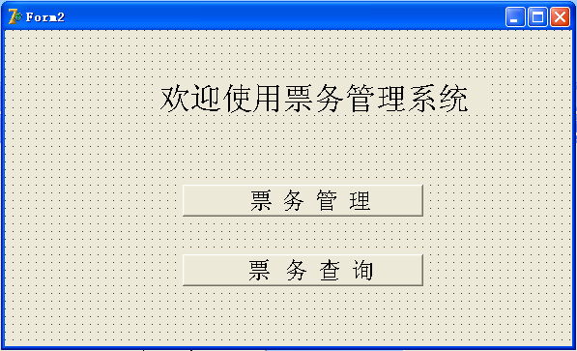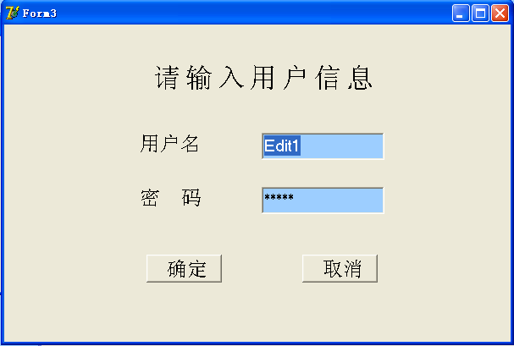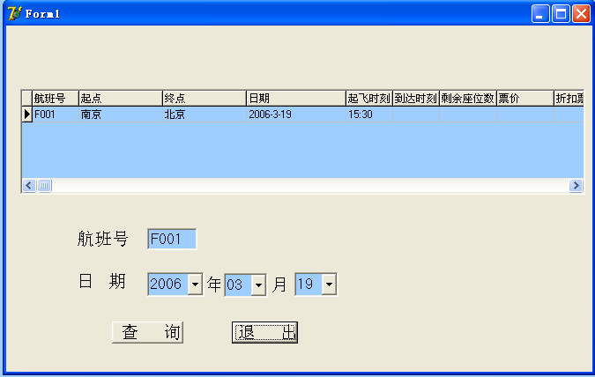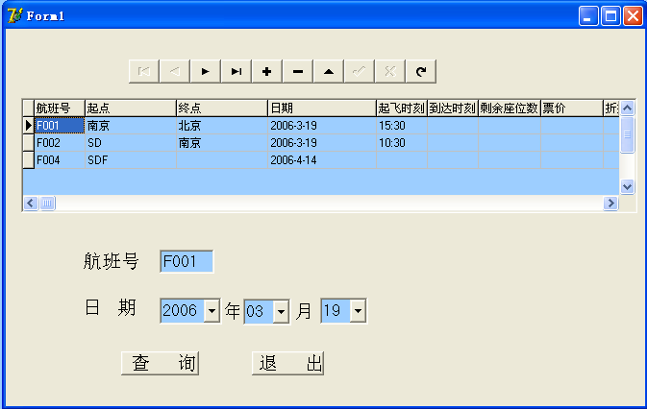
一般用户操作界面
管理员登录界面
系统主界面
管理员操作界面
二. 实验步骤
实验的基本步骤如下：
需求分析→数据库设计与实现→数据库连接→用户界面及应用功能设计与实现
(一)数据库设计与实现
若用MS SQL Server2000 做后台数据库，则方法与步骤如下：
*打开程序→Microsoft SQL SERVER→服务管理器，将服务器名选为local，服务选为SQL Server，然后刷新服务，即激活本地服务器。
*打开程序→Microsoft SQL SERVER→企业管理器，在本地服务器上创建 一个数据库sxn，即打开Microsoft SQL SERVER→ SQL Server组→(local)(Windows NT) →数据库，右键“数据库”后就可以创建数据库。
*在数据库sxn中，右键“表”，创建一个数据表flight，如图一所示，“航班号”和“日期”是该表的主键。
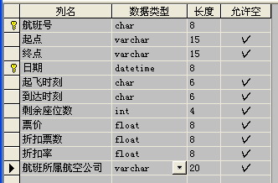
若用Oracle 做后台数据库，则方法与步骤参见实验一。

(二)各应用界面及程序的设计与实现
1. 创建系统主界面
基本步骤：建新表单Form →拖放控件→设置控件属性→编写事件代码
详细过程见以下图示：

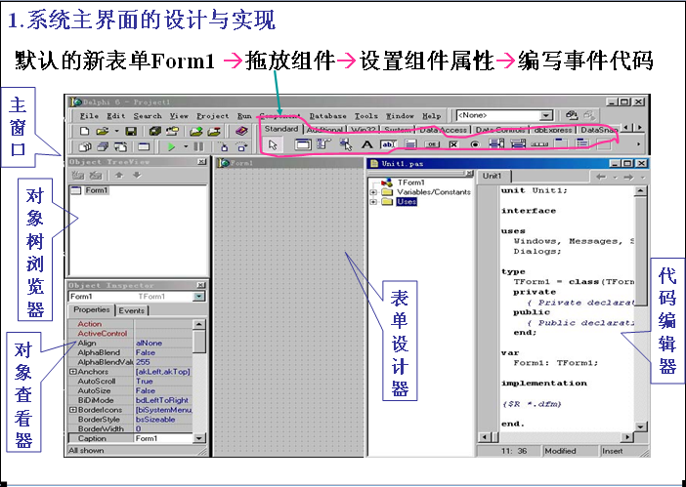

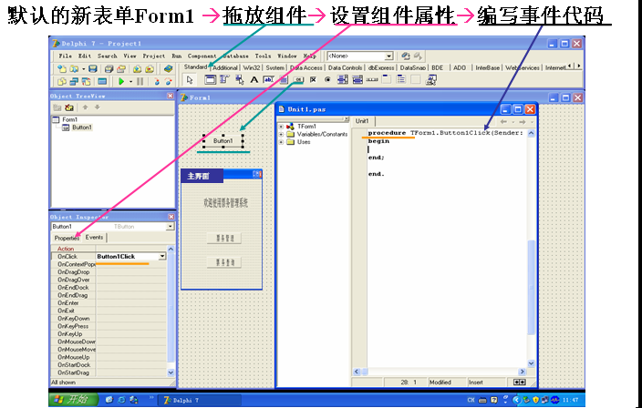

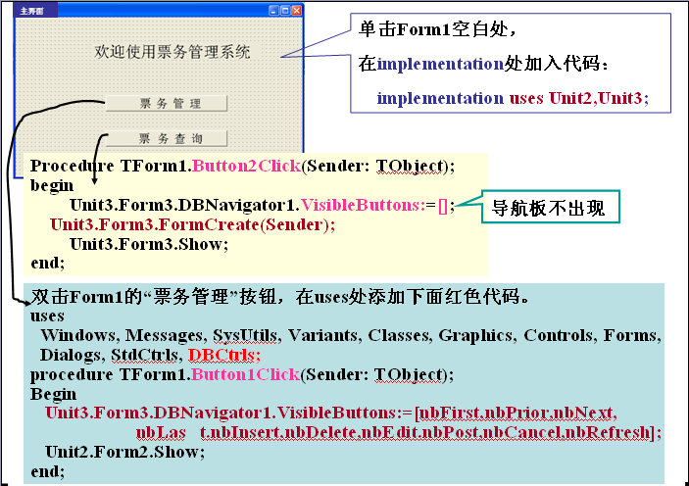

2.创建管理员登录界面
基本步骤：建新表单Form →拖放控件→设置控件属性→编写事件代码
详细过程见以下图示：
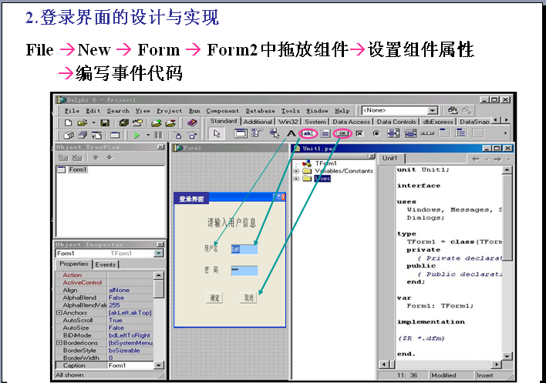
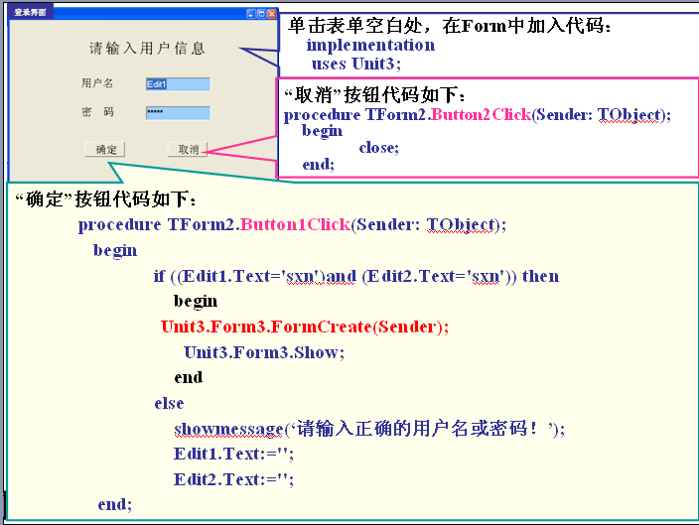

3. 创建操作界面
基本步骤：建新表单Form →拖放控件→设置控件属性（连接数据库）→编写事件代码
详细过程见以下图示：
①建新表单Form3， 拖放控件，过程见下图。

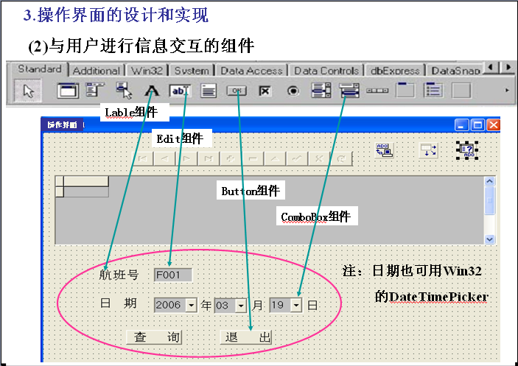
② 连接数据库
若用MS SQL Server2000 做后台数据库，通过ADO访问数据库，则方法与步骤如下：
a) 打开Delphi后，将一些控件拖到FORM中(如下图所示)。其中ADOConnection控件和ADOQuery控件在ADO数据集组件中，DataSource在Data Access数据访问组件中。DBNavigator和DBGrid在Data Control数据控制组件中。

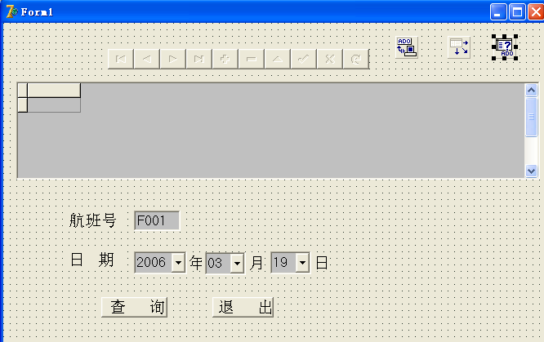

b) 修改ADOConnection控件的Connection String属性，点击该属性后的“…”，在弹出的对话框中点击“Build”，选择希望连接的数据“Microsoft OLE DB Provider for SQL Server”，点击“下一步”后，如图5所示，其中服务器名称可以选为“local”(复制本机的SQL SERVER服务器名)，数据库选为事先在SQL SERVER中设计好的数据库sxn。点击“测试连接”，如果“测试连接成功”则点击“确定”后完成对ADOConnection控件的配置，否则就要返回检查。
c) 修改ADOQuery控件属性。将Connection属性值改为ADOConnection1；将SQL属性值改为“select * from flight;”。
d) 修改DataSource控件的DataSet属性。将该属性值改为：ADOQuery1即可。
e) 修改DBNavigator控件属性。将DataSource属性值设置为DataSource1。
f) 修改DBGrid控件属性。将DataSource属性值设置为DataSource1。
g) 最后将ADOQuery控件的Active属性值改为TRUE。至此，DBGrid控件中应有数据显示；并且DBNavigator控件中也应部分按钮被激活，如下图所示：
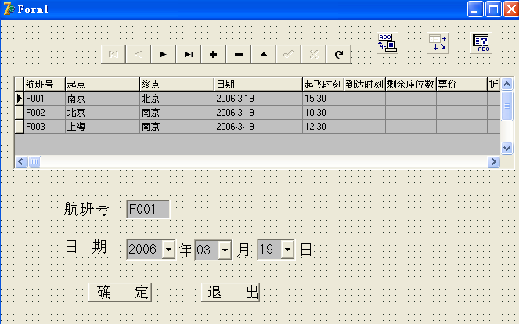
若用Oracle 做后台数据库，通过BDE访问数据库，则方法与步骤如下：
      - 打开oracle for windowsNT→oracle net8 easy config。
      - 输入New Service Name，点击Next。
      - 选择IPC或database，点击Next。
      - 点击Test Service.
      - 在Database Login Information 处输入：
Username:
Password: （注：用户名和口令应该在此前就已经用oracle的SQL PLUS建好）
点击Test→点击Done→点击Next→点击finsh.
      - 在wndows下打开控制面板→双击“ODBC数据源” →在“系统DSN”标签页选择“添加”按钮，在驱动程序栏里选择Microsoft ODBC for Oracle→点击“完成” →在弹出对话框中，按照提示给数据源起名（如bdedb）并选择本机安装的服务器（如ZHB），下一步，选择“使用用户输入登录ID和密码的验证”方式并输入口令，即完成了系统中数据源的添加。
      - 拖放Ttable控件并设置相关属性→TdataSource控件并设置相关属性(此后可以将TDBGrid与之联系)。
若用Oracle 做后台数据库，通过ADO访问数据库，则方法与步骤如下：
用TADOConnection连接Oracle数据库：配置TADOConnectin的ConnectionString属性——Build——输入Server Name（用在Easy Config中配置好的服务名，如本地用Beq-local.world）、UserName、Password——Test。

③并添加实现应用功能的代码
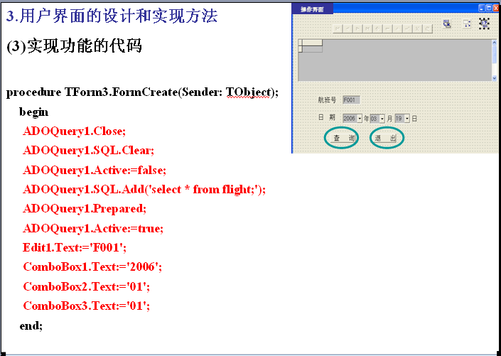

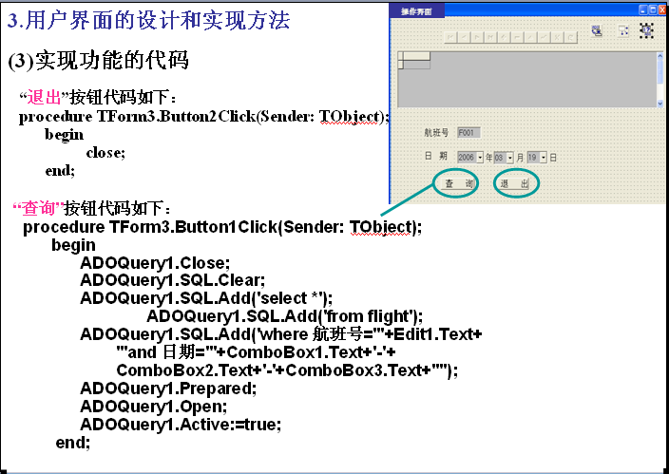

4.6实验报告要求
实验报告的内容包括：
(1)实验名称
(2)实验目的
(3)实验内容
(4)实验环境
(5)实验过程，要给出系统设计结果，包括数据库设计结果、数据库连接方法、主要的程序框图等)
(6)实验结果、分析与体会：包括实验结果分析，实验过程中所遇到的问题和解决的办法，解决问题的过程中得到的经验和体会。

